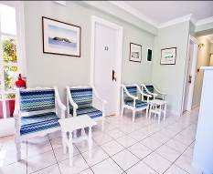
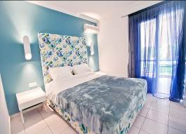
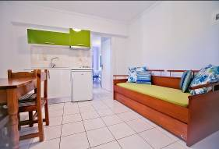
SUNNY GARDEN APARTMENTS
NIDRI - LEFKADA

TRANSPORT AVION - CURSA CHARTER
PLECARI DIN BUCURESTI

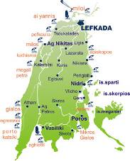
Localizare: Locul preferat de turistii care aleg Lefkada, statiunea Nidri este plina de viata si ofera o buna selectie de taverne cu mancare traditionala, cafenele si cluburi.
Vila Sunny Garden este situata in statiunea Nidri, la doar 15 km de orasul Lefkada. Plaja se afla la 400 de metri. Centrul statiunii, cu baruri, restaurante si magazine pentru toate preferintele este la cateva minute de mers pe jos. Inconjurata de verdeata, Vila Sunny Garden este o alegere perfecta pentru o vacanta reusita in familie sau in cuplu.

Facilitati hotel: receptie, parcare gratuita, piscina exterioara, bucatarie comuna (pt camerele duble de la etaj), terasa, sezlonguri, umbrele. Se face curatenie zilnic, iar lenjeria si prosoapele sunt schimbate de 2 ori pe saptamana.

Facilitati camere: Numarul total de camere este de 13, distribuite pe 2 etaje si impartite in 7 camere duble (cu acces la bucataria comuna), 1 apartament promo la etaj (cu acces la bucataria comuna) si 5 apartamente la parter ce dispun fiecare de o camera de zi cu chicineta si un dormitor. Toate camerele duble sunt situate la etaj si pot gazdui 2 persoane. Apartamentele pot gazdui pana la 4 persoane.
Toate camerele au baie proprie, balcon/ terasa, frigider, uscator de par.
Aerul conditionat se achita suplimentar la vila - 5 eur/camera/zi.

